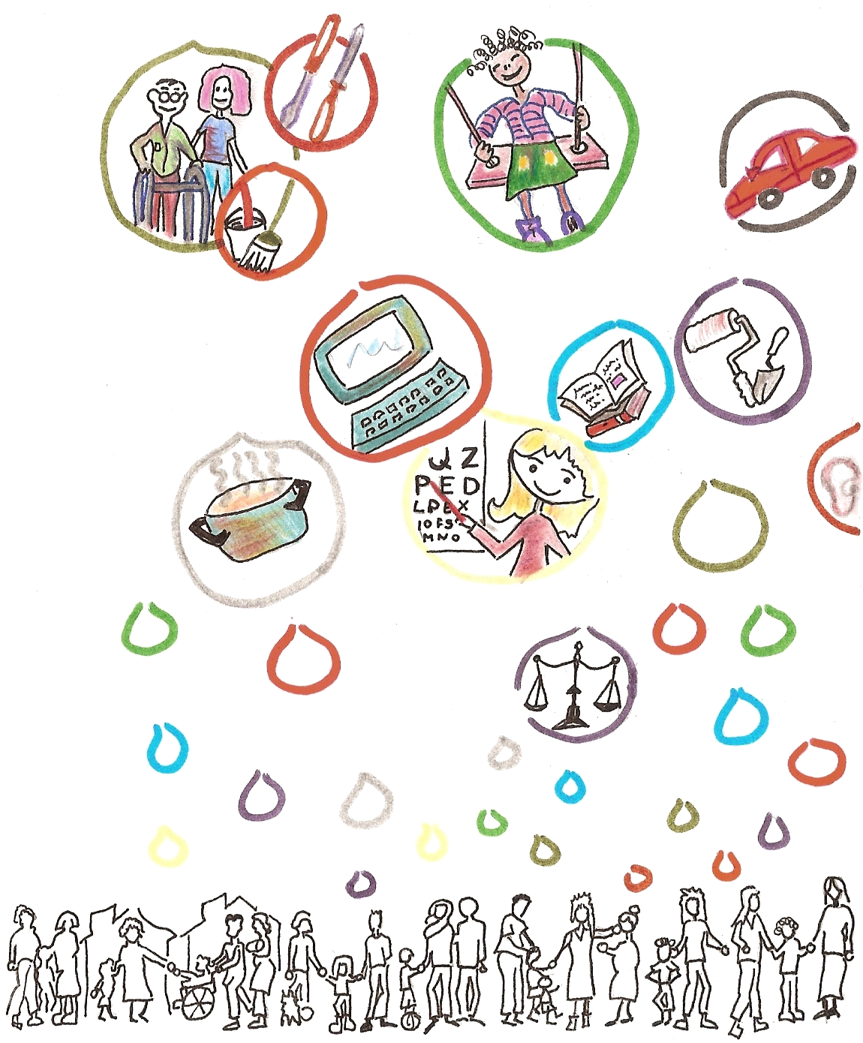
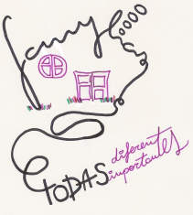
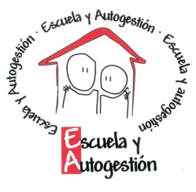
INTERFAMILIAS
INTERCAMBIO SOLIDARIOS
ENTRE FAMILIAS
LUNES 4 DE NOVIEMBRE
PRESENTACIÓN DEL PROYECTO INTERFAMILIAS:
Intercambios de Servicios y Productos
HORA: 16.15 h LUGAR: Sala de Profesores
Colegio Público Juan Gris

